Тема урока: Решение задач

Цель: закреплять умение решать задачи, выполнять вычисления, используя взаимосвязь между сложением и вычитанием
Задачи:
1. Образовательные:
1) закреплять знание табличных случаев сложения и вычитания в пределах 10;
2) повторить структурные элементы задачи;
3) развивать вычислительные навыки детей.
2. Развивающие:
1) развивать умение устанавливать последовательность действий при выполнении поставленных задач, строить рассуждение и работать по алгоритму;
2) развивать умения контролировать и оценивать свою работу и её результат.
3. Воспитательные:
1) формировать мотивацию к решению познавательных задач;
2) развивать интерес к ведению диалога с учителем, одноклассниками.

В ходе урока у обучающихся будут формироваться следующие универсальные учебные действия:
Личностные:
1) учебно-познавательный интерес к учебному материалу и способам решения поставленных задач;
2) ориентация на моральные нормы и их выполнение.
Регулятивные:
1) принимать и сохранять учебную задачу;
2) учитывать установленные правила в планировании и контроле способа решения;
3) оценивать правильность выполнения действия на уровне адекватной ретроспективной оценки соответствия требованиям данной задачи и задачной области.
Познавательные:
1) выделять существенную информацию из текста;
2) строить сообщение в устной форме;
3) строить рассуждение в форме простых суждений об объекте наблюдения;
4) владеть рядом общих приемов в решении задач.
Коммуникативные:
1) адекватно использовать речевые средства для решения различных коммуникативных задач, строить монологические высказывания, владеть диалогической формой речи;
2) допускать возможность существования у людей различных точек зрения, в том числе не совпадающих с его собственной;
3) организовывать и осуществлять сотрудничество и кооперацию с учителем и сверстниками;
4) адекватно воспринимать и передавать информацию;
5) задавать вопросы.

Средства обучения:
Учебник, карточки с заданиями, презентация к уроку, тетради, колонки, интерактивная доска, пульт-указка.

План урока
Психологический настрой – 30 сек.
Мотивационный этап – 3 мин.
Актуализация знаний и осуществление первичного действия– 4-5 мин.
Гимнастика для глаз- 1 мин
Постановка темы и цели урока – 1-2 мин
Физкультминутка – 30 сек
Продолжение работы по теме урока – 15 мин
Физкультминутка – 1 мин
Закрепление и повторение пройденного – 2-3 мин
Творческая работа- 2 мин
Подведение итогов урока. Рефлексия – 2 мин.

Ход урока

- Психологический настрой. Приветствие.
– Мы друг друга понимаем.
– Хорошо всегда считаем.
– Мы хороший дружный класс.
– Всё получится у нас.

Мотивация (самоопределение) к учебной деятельности
- Сегодня у нас необычный урок. Мы отправимся в путешествие по морю Знаний.
- Ребята, чтобы наше путешествие было интересным и безопасным, нам необходимо взять с собой все свои знания и умения, потому что на пути могут встретиться трудности.
Чтобы с ними справиться, нам необходимо проявлять внимание и дисциплину.
- А на чём мы отправимся в путешествие, вы скажете, отгадав загадку
Волны носом рассекаю,
Все дороги в море знаю,
Из одной страны в другую
Без колёс людей везу я. (На корабле.)
А чтобы увидеть наш корабль я предлагаю вам его сейчас нарисовать «Графический диктант»
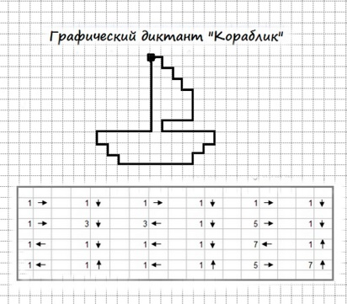
- Вот и наш корабль.
- На каждом корабле, чтобы он не потерпел кораблекрушение во время плавания, нужен капитан. Это буду я. А вы - моей дружной командой. А команда должна быть смелой, стараться правильно выполнять задания, и работать дружно.
II Актуализация знаний.
Устный счет:
И первое ваше испытание проверка внимательности, я буду читать вам загадки, а вы должны сказать отгадку.
1.Под деревом четыре льва один ушел осталось …..(три)
2.Нашел пять ягодок в траве, и съел одну осталось…..(четыре)

3.Мышь считает дырки в сыре, три плюс две равно …. (пять)

Для путешествия нам понадобиться карта, вот только она у меня пропала. Нам с вами надо решить примеры, если вы правильно решили пример, то появляется часть карты
- Посмотрите сейчас мы с вами находимся на острове «Школьный»
Но чтобы мы начали с вами наше путешествие, нам надо проявить знания и умение работать в команде. Повторить состав чисел, я как капитан корабля вызову сейчас 3 ребят, которые выполнят у доски, а его ряд проверит.
Если правильно, то тишина, если ошибка хлопают в ладоши (проверка всем классом)
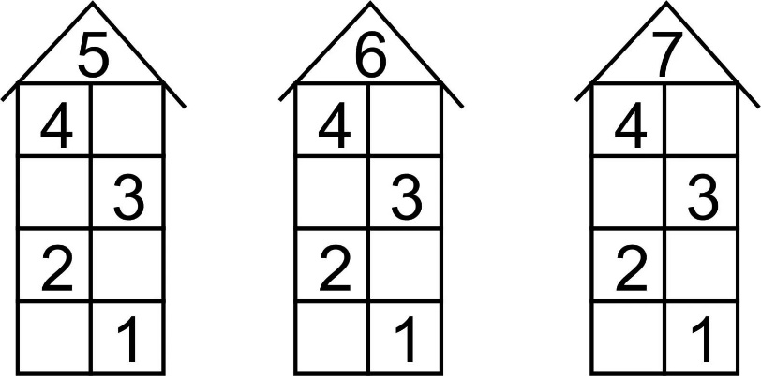
Ну, что ребята поплыли на следующий остров «Математических терминов».
А для путешественников надо хорошее зрение, пока плывем выполним гимнастику для глаз. (звучит музыка)
Глазки видят всё вокруг, обведу я ими круг.
Глазком видеть всё дано, где-то видит правый глаз, где-то видит левый глаз
Глазки видят вдаль у нас и близко

Посмотрите, ребята наш корабль причалил к острову «Математических терминов»

Постановка темы и целей урока.
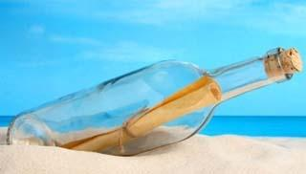
Ребята, посмотрите сегодня мне один капитан передал бутылку, а в ней письмо. Только вот, сообщение трудно прочтать, чтобы восстановить его, необходимо решить примеры.
Каждый моряк должен уметь работать с шифровками. Вот и нам, ребята, нужно расшифровать данную запись. (слово задача)
1+ 3 (4) ключи: 1 2 3 4 5 6 7 8 9 10
4 – 2 (2) и а л з ш у к д я ч
5 + 3 (8)
7 – 5 (2)
8 + 2 (10)
10 – 8 (2) з а д а ч а
Как вы считаете, почему именно это слово здесь было зашифровано?
Что мы должны повторить на уроке? (решение задач)
Откройте учебник и прочитайте на странице 28, какие учебные задачи мы поставим перед собой.
Кто помнит, из каких частей состоит задача? (условие, вопрос, решение, ответ)
Отправляться в плавание (звук моря)

Поплыли дальше ко второму острову «Решайкино», а пока плывем выполняем задания. (звучит музыка)
Найти задачи на экране написан текст, вам надо подумать и ответить задача это или нет
- На корабле было 7 моряков и один капитан.
Это задача? – нет. Почему? (нет вопроса)
2.Путешественникам предстоит проплыть 5 островов. Сколько островов им осталось проплыть?
А это задача? – тоже нет. Почему? (не полное условие)
3.Когда отправились в путешествие по морю нам встретилось 7 больших дельфинов и еще 3 маленьких. Сколько всего дельфинов встретилось?
Это задача? Да!
- Как вы определили? Есть полное условие и вопрос, мы можем составить схему, записать решение и дать ответ.

Вот мы и на острове «Решайкино». Давайте, данную задачу оформим в тетрадях.
Записываем число 21 февраля. Задача. Оформим рисунок к задаче. Напишем решение и ответ.

Поплыли дальше, берем курс на остров «Испытаний» (звучит музыка)
Ребята, внимание! Опасность! Мы попали в десятибалльный шторм! Но волны только тогда утихнут, когда члены команды выполнят физкультминутку
«Кинезиологические упражнения»
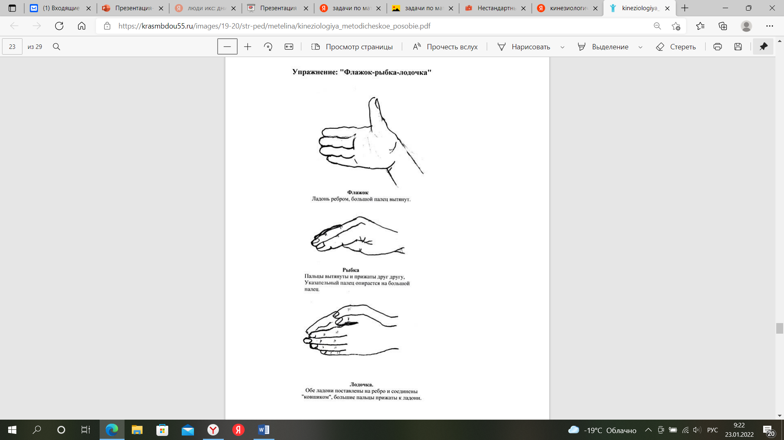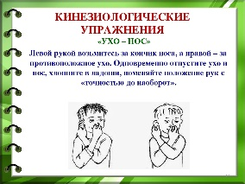
Приплыли на остров «Испытаний»
Этот остров приготовил нам испытание. Доказать, что вы умеете дружить, быстро и правильно работать. Работа в парах, каждой паре раздаются листочки, вам надо рядом с задачей поставить правильный знак «+» или «-» с помощью которого решается задача.
Та пара, которая выполнит задание, взявшись за руки, их поднимают вверх.
Работа в парах (проверка ответов с доски) - самопроверка
Моряк закинул сеть и поймал 3 рыбки и 2 морские звезды. Сколько всего он поймал обитателей моря?
Саша и Коля отправились в плавание. Мама испекла Саше 7 пирожков, а Коле на 2 пирожка меньше. Сколько пирожков мама испекла Коле?
На острове стояло 10 пальм 2 пальмы срубили для постройки дома. Сколько пальм осталось расти на острове?

Поплыли на следующий остров «Задачкино». А пока мы плывем мы с вами разомнемся.
Море на море суша, на суше пальма, на пальме кот, сидит и видит……(с ускорением, под музыку)

Поплыли дальше на шестой остров «Задачкино».
Составь правильно пары
УСЛОВИЕ | 4+2=6
ВОПРОС | В первый день в путешествие по островам отправилось 4 корабля. На второй день на 2 больше.
РЕШЕНИЕ | 6 кораблей отправилось во второй день
ОТВЕТ | Сколько всего кораблей отправилось в путешествие на второй день.

Закрепление и повторение пройденного.

Творческая работа.
Работа по учебнику страница 28 номер
Придумать задачи по картинкам используя слова «больше», «меньше».
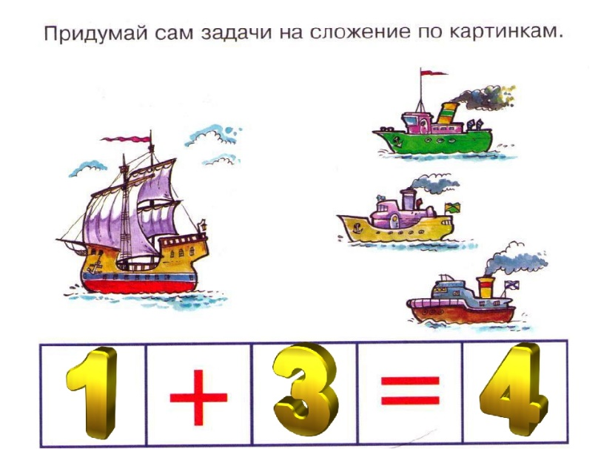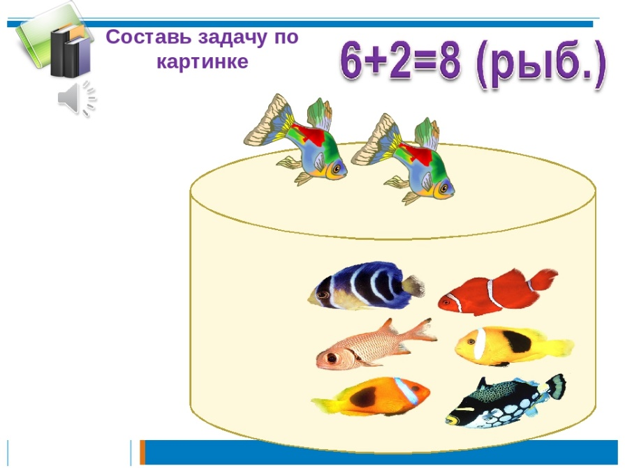

Рефлексия. Подведение итогов урока.
- Посмотрите, ребята мы с вами проплыли все острова и вернулись на наш «Школьный» остров. Вы справились со всеми заданиями.
- Сегодня вы все были молодцы, были активны и очень старались. Подведём итоги.
– Чему сегодня был посвящен урок?
-Назовите из каких частей состоит задача?

Чтобы увидеть с какими результатами вы вернулись из путешествия, нарисуйте смайлику свою эмоцию:
- улыбающийся – отличное настроение, всё получилось.
- серьезный – остались вопросы
- грустный – испытывал трудности.
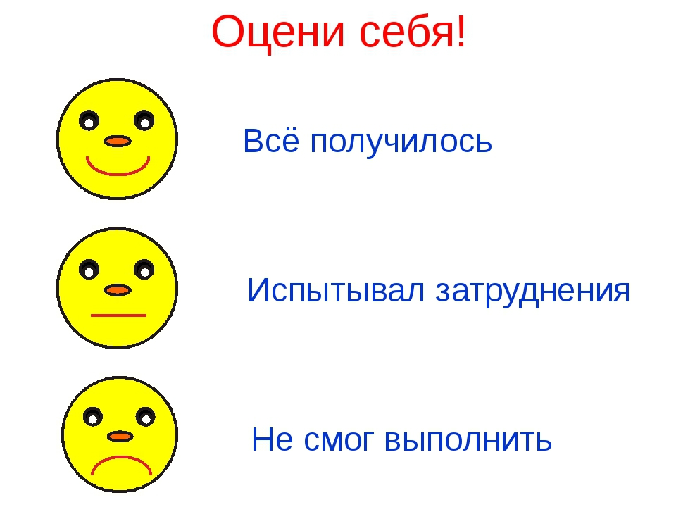
- Я думаю, что возьму вас в кругосветное путешествие и в следующий раз.

